**Escola Municipal de Ensino Fundamental**

Descrição: MCj02515030000[1]



**“Arnaldo Francisco dos Santos”**

Rua Vital Brasil, nº 140 – Bairro Esperança.

Fone (0xx49) 33421197 – Galvão – SC

escola.arnaldosantos@gmail.com

**APOSTILA DE ATIVIDADES**

Prezados Pais, Responsáveis, Alunos!

Estamos encaminhando nova apostila com atividades complementares aos conteúdos estudados em sala de aula, para os próximos 15 dias de aula. Quinzena que compreende a semana de **23 de outubro a 10 de novembro de 2020**.

Solicitamos aos Pais que após a conclusão de todas as atividades, deixem na mesma embalagem que receberam, pois na entrega de novos materiais, essa apostila deverá ser devolvida para avaliação e correção pelos Professores.

**Aluno(a):** ______________________________________________________________

Turma: **9º Ano** Turno: **Matutino**

Professores: **Alexandre Grigolo, Genoeva Lurdes Maculan, Lidiane Getem Artuso de Almeida, Lidimara Cunico Cenci, Rose Ester Miglioretto, Sediane Luiza Dalla Cort Rebelatto, Silvana do Carmo Grigolo Ferreira, Vilma Laux Bett.**

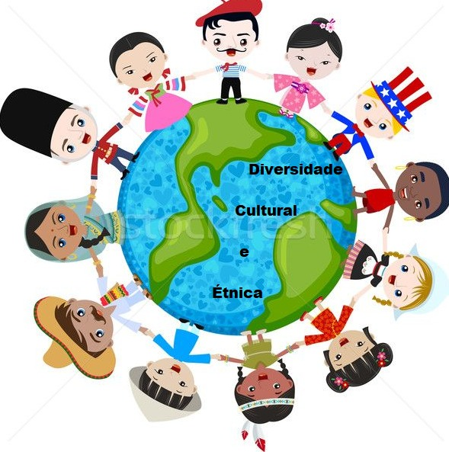

Escola Municipal de Ensino Fundamental “Arnaldo Francisco dos Santos”

Galvão/SC, Outubro de 2020.

Professor(a): SEDIANE LUIZA DALLA CORT REBELATTO

Componente curricular - LÍNGUA INGLESA



**ATIVIDADES NÃO PRESENCIAIS**

Olá, alunos, hoje vocês estão recebendo as atividades sobre o tema “DIVERSIDADE” com encaminhamentos de todos os componentes curriculares! Leiam com atenção e façam as atividades solicitadas.

* **Você sabe o que é diversidade?**

A **definição de diversidade** pode ser entendida como o conjunto de diferenças e valores compartilhados pelos seres humanos na vida social. Este **conceito** está intimamente ligado aos **conceitos** de pluralidade, multiplicidade, diferentes modos de percepção e abordagem, heterogeneidade e variedade.

**Diversidade** é definida pelo Dicionário Aurélio como “a qualidade do que é diferente, diverso; multiplicidade", e é um conceito que pode ser usado em várias situações, como **diversidade** étnica, cultural, linguística, de gênero, entre outras.

**Think about it!** Pense sobre isso!

**What would life be like if we lived in a world with no diversity?** (Como seria a vida se vivêssemos em um mundo sem diversidade?)

**How can you welcome ‘diversity’ through words and actions?** (Como você pode acolher a 'diversidade' através de palavras e ações?)



Activity

1-Dentre as palavras abaixo, escolha uma e ilustre-a.

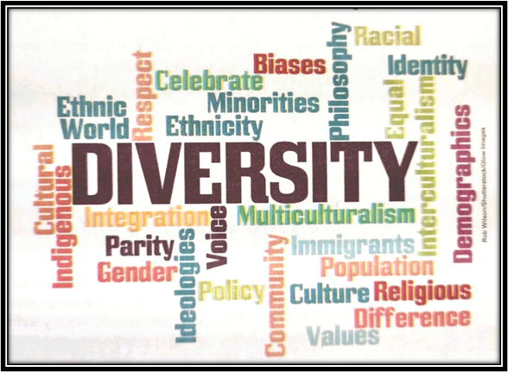

Escola Municipal de Ensino Fundamental “Arnaldo Francisco dos Santos”

Galvão/SC,   Outubro de 2020.

Professor(a): VILMA LAUX BETT

Componente: ARTE

Leitura visual

Muitas pessoas dizem que a arte é para que possamos desenvolver nosso lado sensível, demonstrar nossos sentimentos. Você já reclamou de TER que expressar o que está sentindo através de um desenho? Com certeza!!

Temos o hábito de   reclamar de fazer um simples desenho em uma pequena folha e pintar. Mas e  a pessoa que é deficiente físico,  conseguiria desenhar sem seus braços, por exemplo ? Veja as imagens abaixo e pense se suas reclamações têm razão de serem feita.

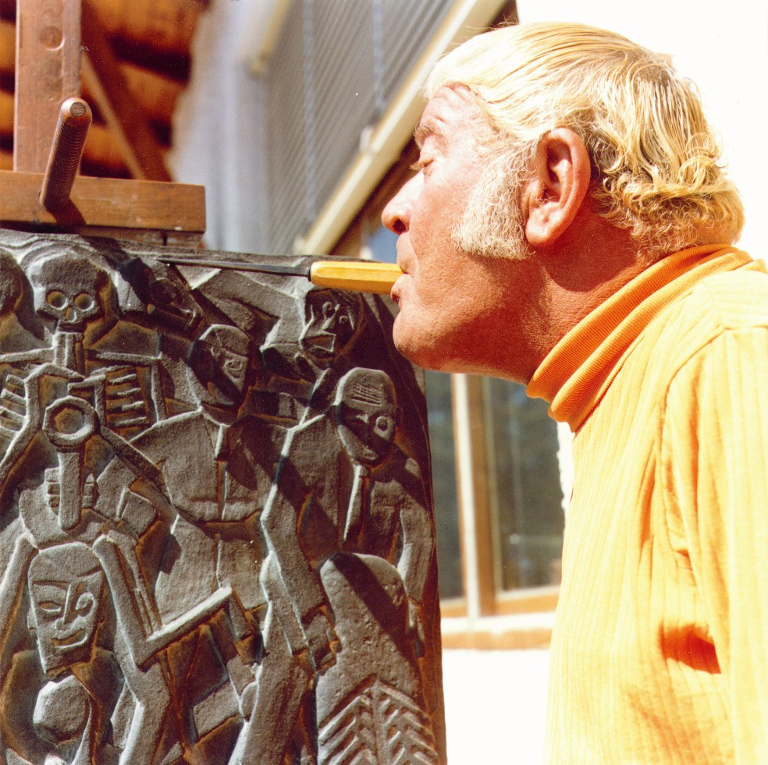





Responda:

1. Como você percebe a arte nessas imagens?

____________________________________________________________________________________________________________________________________________________________________________________________________________________________________________________________

1. De que maneira esses artistas pintam ?

___________________________________________________________________________________________________________________________________________________________________________________________________________________________________________________________________________________________________________________________

1. Você entende que isso é Diversidade Cultural ? De que forma?

__________________________________________________________________________________________________________________________________________________________________________________________________________________________________________________________________________________________________________________________________________________________________________________________

Escola Municipal de Ensino Fundamental “Arnaldo Francisco dos Santos”

Galvão/SC,    Outubro de 2020.

Professora: Lidimara Cunico Cenci

Componente: Educação Física

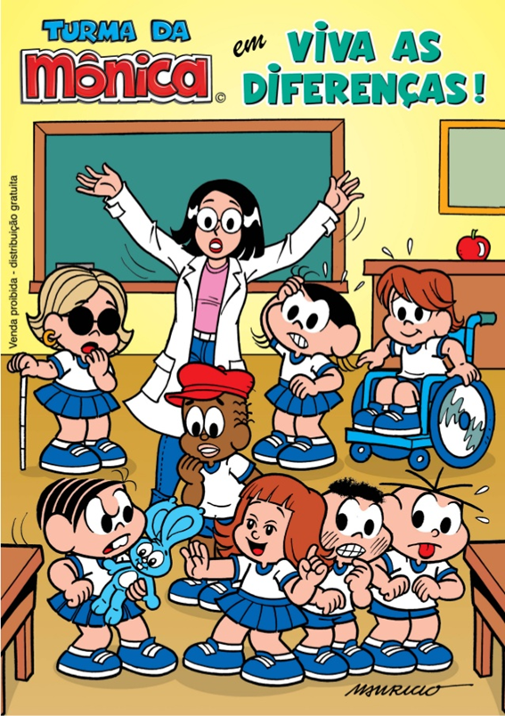

Atividade: Na figura acima tem 9 personagem, escreva quais são as diferenças entre eles.

|  |  |
| --- | --- |
|  |  |
|  |  |
|  |  |

Escola Municipal de Ensino Fundamental “Arnaldo Francisco dos Santos”

Galvão/SC,        Outubro de 2020.

Professora: Genoeva Lurdes Maculan

Componente: Ensino Religioso

**Projeto DIVERSIDADE**

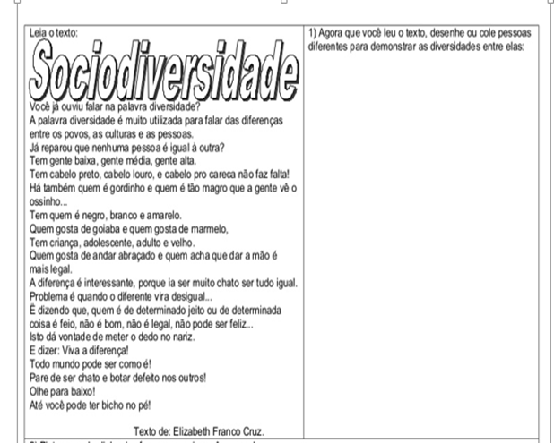

2. Assinale as alternativas que você percebe serem corretas sobre a diversidade:

a) uma pessoa é parecida com você quando:

( ) faz o que você manda;

( ) tem a mesma cor de pele;

( ) vai aos mesmos lugares que você;

( ) tem moradia igual a sua;

( ) tem o mesmo peso e altura que você;

( ) tem opiniões iguais às suas.

Escola Municipal de Ensino Fundamental “Arnaldo Francisco dos Santos”

Galvão/SC,        Outubro de 2020.

Professores: Genoeva Lurdes Maculan e Alexandre Grigolo

Componente: Geografia e História

Projeto: **DIVERSIDADE**

**Diversidade cultural no Brasil**

         Desde o início de sua história, após a colonização europeia, o Brasil é marcado pela extensa diversidade cultural.

         Apesar do processo de globalização, que busca a mundialização do espaço geográfico – tentando, através dos meios de comunicação, criar uma sociedade homogênea – aspectos locais continuam fortemente presentes. A cultura é um desses aspectos: várias comunidades continuam mantendo seus costumes e tradições.

         O Brasil, por apresentar uma grande dimensão territorial, possui uma vasta diversidade cultural. Os colonizadores europeus, a população indígena e os escravos africanos foram os primeiros responsáveis pela disseminação cultural no Brasil. Em seguida, os imigrantes italianos, japoneses, alemães, árabes, entre outros, contribuíram para a diversidade cultural do Brasil. Aspectos como a culinária, danças, religião são elementos que integram a cultura de um povo.

         As regiões brasileiras apresentam diferentes peculiaridades culturais.

No Nordeste, a cultura é representada através de danças e festas como o bumba meu boi, maracatu, caboclinhos, carnaval, ciranda, coco, reisado, frevo, cavalhada e capoeira. A culinária típica é representada pelo sarapatel, buchada de bode, peixes e frutos do mar, arroz doce, bolo de fubá cozido, bolo de massa de mandioca, broa de milho verde, pamonha, cocada, tapioca, pé de moleque, entre tantos outros. A cultura nordestina também está presente no artesanato de rendas.

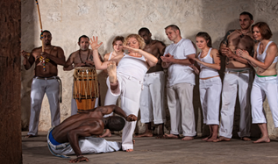Capoeira

         O Centro-Oeste brasileiro tem sua cultura representada pelas cavalhadas e procissão do fogaréu, no estado de Goiás; e o cururu em Mato Grosso e Mato Grosso do Sul. A culinária é de origem indígena e recebe forte influência da culinária mineira e paulista. Os pratos principais são: galinhada com pequi e guariroba, empadão goiano, pamonha, angu, cural, os peixes do Pantanal – como o pintado, pacu e dourado.

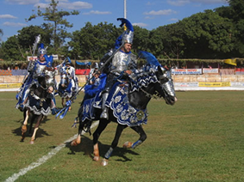Cavalhadas em Pirenópolis (GO)

         As representações culturais no Norte do Brasil estão nas festas populares como o círio de Nazaré e festival de Parintins, a maior festa do boi-bumbá do país. A culinária apresenta uma grande herança indígena, baseada na mandioca e em peixes. Pratos como otacacá, pirarucu de casaca, pato no tucupi, picadinho de jacaré e mussarela de búfala são muito populares. As frutas típicas são: cupuaçu, bacuri, açaí, taperebá, graviola, buriti.

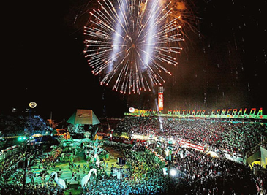Festival de Parintins (AM)

         No Sudeste, várias festas populares de cunho religioso são celebradas no interior da região. Festa do divino, festejos da páscoa e dos santos padroeiros, com destaque para a peregrinação a Aparecida (SP), congada, cavalhadas em Minas Gerais, bumba meu boi, carnaval e peão de boiadeiro. A culinária é muito diversificada, os principais pratos são: queijo minas, pão de queijo, feijão tropeiro, tutu de feijão, moqueca capixaba, feijoada, farofa, pirão, etc.

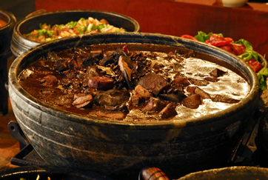Feijoada

         O Sul apresenta aspectos culturais dos imigrantes portugueses, espanhóis e, principalmente, alemães e italianos. Algumas cidades ainda celebram as tradições dos antepassados em festas típicas, como a festa da uva (cultura italiana) e a oktoberfest (cultura alemã), o fandango de influência portuguesa e espanhola, pau de fita e congada. Na culinária estão presentes: churrasco, chimarrão, camarão, pirão de peixe, marreco assado, barreado (cozido de carne em uma panela de barro) e vinho.

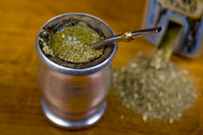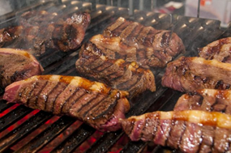

   Chimarrão                                                     Churrasco

**Atividades:**

1. Por que o Brasil possui uma grande diversidade cultural?

___________________________________________________________________________________________________________________________________________________________________________________________________________________________________________________________________________________________________________________________________________________________________________________________________________________________________________________________________

2. No Nordeste e no Centro- Oeste brasileiro quais aspectos da diversidade cultural se destacam?

___________________________________________________________________________________________________________________________________________________________________________________________________________________________________________________________________________________________________________________________________________________________________________________________________

3. O Sudeste e o Norte chama a atenção por quais aspectos culturais?

___________________________________________________________________________________________________________________________________________________________________________________________________________________________________________________________________________________________________________________________________________________________________________________________________________________________________________________________________

4. O Sul do Brasil tem muitas tradições culturais que chamam a atenção por suas particularidades tanto na questão climática como de colonização. Cite quais as tradições tanto de festas, danças e culinária dessa região e os povos que ao colonizar a região Sul influenciaram a sua origem.

___________________________________________________________________________________________________________________________________________________________________________________________________________________________________________________________________________________________________________________________________

ESCOLA MUNICIPAL DE ENSINO FUNDAMENTAL ARNALDO FRANCISCO DOS SANTOS.

GALVÃO - SC

PROFESSORES: **SILVANA E ALEXANDRE.**

COMPONENTE: CIÊNCIAS

ALUNO(A):....................................................................................

**PROJETO DIVERSIDADE**

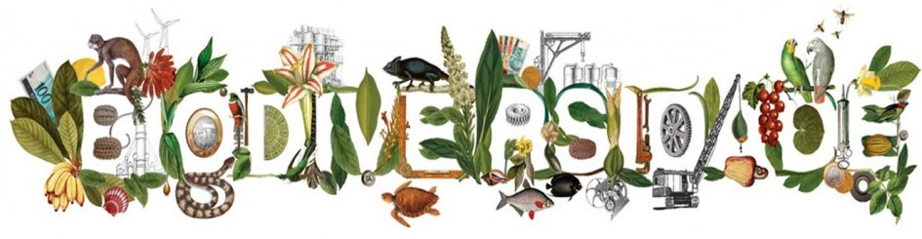

Como o próprio nome indica, **biodiversidade** trata da diversidade de vida em todos os ecossistemas existentes, seja no mais profundo oceano, seja no topo das mais altas montanhas. Ela é usada em referência não apenas ao número de organismos existentes, como também à variedade genética e de funções ecológicas desempenhadas pelas diferentes espécies.

De acordo com o Artigo 2 da Convenção sobre Diversidade Biológica, a biodiversidade pode ser definida como: **“a variabilidade de organismos vivos de todas as origens, compreendendo, dentre outros, os ecossistemas terrestres, marinhos e outros ecossistemas aquáticos e os complexos ecológicos de que fazem parte; compreendendo ainda a diversidade dentro de espécies, entre espécies e de ecossistemas."**

**Biodiversidade Brasileira**

A biodiversidade brasileira é uma das mais ricas do planeta. Os números de espécies da fauna e flora do Brasil impressionam:

* 5.000 espécies de **fungos** filamentosos e leveduras - 10% da diversidade mundial;
* 22% da diversidade de **briófitas (**musgos) do mundo;
* Cerca de 1.400 espécies de **pteridófitas** (samambaias)- 12% da diversidade mundial;
* Maior diversidade de plantas **angiospermas** (plantas completas, com raiz, caule, folha, flor, fruto e semente) do mundo. Estima-se mais de 45 mil espécies;
* Entre 90 a 120 mil espécies de **insetos** - 10% da diversidade mundial;
* Maior diversidade de **peixes** do mundo. Mais de 3.500 espécies;
* A fauna mais rica do mundo para o grupo dos **anfíbios (** grupo dos sapos)
* Cerca de 1.800 espécies de **aves**
* Mais de 650 espécies de **mamíferos.**

A Amazônia é a região do planeta com maior biodiversidade. Apesar disso, acredita-se que muitas espécies ainda nem foram conhecidas e descritas pela ciência, o que aumentaria ainda mais o número de espécies.

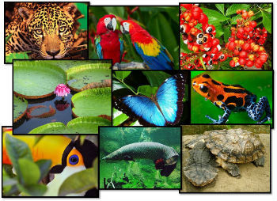

**Algumas ameaças à biodiversidade na atualidade:**

* **Poluição:** desencadeia uma série de modificações no ambiente, as quais podem dificultar o desenvolvimento de alguns organismos naquele local. A poluição da água por exemplo, pode desencadear a morte de várias espécies de peixes, plantas aquáticas, algas e outras espécies, reduzindo, portanto, a biodiversidade local.
* **Introdução de espécies exóticas**: espécies exóticas são aquelas que estão se desenvolvendo em uma região que não é a sua área de ocorrência natural. A introdução de novas espécies pode ser altamente prejudicial, uma vez que, ao achar um ambiente adequado, sem predadores naturais, por exemplo, elas podem multiplicar-se de maneira exagerada e competir com as espécies nativas, prejudicando o desenvolvimento destas e podendo levá-las, inclusive, à extinção.
* **Desmatamento:** provoca a destruição do habitat de inúmeras espécies. No caso dos animais, por exemplo, eles podem tentar colonizar outras áreas, porém nem sempre encontram um local adequado para o seu desenvolvimento.
* **Exploração excessiva dos recursos naturais:** a sociedade atual destaca-se pelo seu grande consumismo, o que leva a uma exploração excessiva de recursos naturais.
* **Mudanças climáticas:** também atingem de maneira negativa os seres vivos e ecossistemas do nosso planeta. Alterações nos regimes de chuva, intensificação de alguns eventos climáticos, como tempestades, furacões e secas intensas, são alguns dos problemas desencadeados pelas mudanças climáticas e que afetam negativa e diretamente todos os seres vivos do planeta.

**Atividades**

**1-**  Por que a biodiversidade brasileira é considerada a maior do mundo?

………………………………………………………………………………………………………………………………………………………………………………………………………………………………………………………………………………………………………………………………………………………………

2- o que significa a palavra biodiversidade?

…………………………………………………………………………………………………………………….

3- Encontre as palavras destacadas.

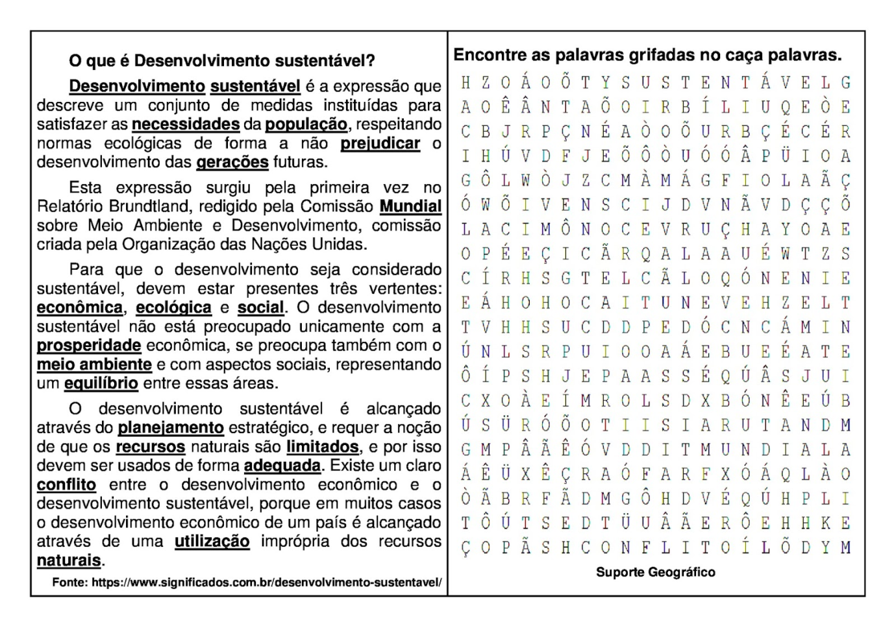

4- Uma das ameaças a biodiversidade é a exploração dos recursos naturais.  O que é isso?

……………………………………………………………………………………………………………………………………………………………………………………………………………………………………………………………………………………………………………………………………………………………...

Escola Municipal de Ensino Fundamental “Arnaldo Francisco dos Santos”

Galvão/SC,        Outubro de 2020.

Professora: Lidiane Getem Artuso de Almeida

Componente: Matemática

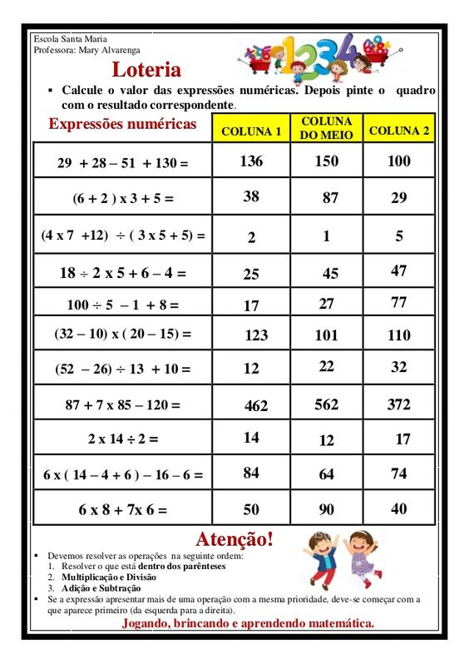

Vamos rever um pouco sobre Frações:

Lembrando: o número que vai em cima se chama numerador, e o de baixo denominador:

* o denominador indica o total das partes de;
* o numerador indica as partes que estão sendo relacionadas;
* o nome do numerador permanece os números cardinais,um, dois, três, quatro,...
* o denominador  pelos algarismos ordinais: meio, terço, quarto, quinto….
* então: Ex:½ um meio;
* 10= décimo, 100=centésimo,...
* e se passar de 10,então usamos a palavra avos, com o nome dos números cardinais que  indica unidades:
* Ex:2/11: dois onze avos;

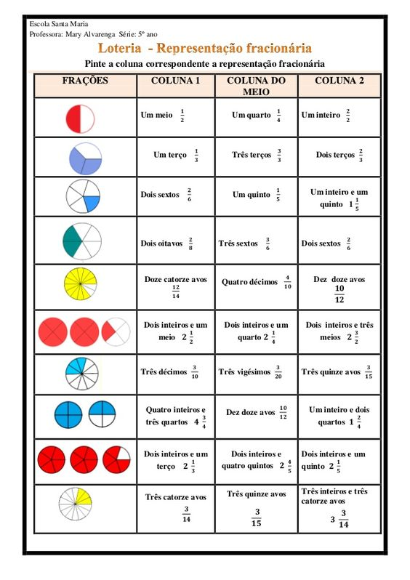

Escola Municipal de Ensino Fundamental “Arnaldo Francisco dos Santos”

Galvão/SC, outubro de 2020.

Professora: **Rose Ester Miglioretto.**

Aluno(a): ______________________________________Turma: ___________

Componente curricular: **Língua Portuguesa.**

**Diversidade cultural:**

Sabemos que todas as diferenças que encontramos em nossa cultura reflete na forma de falarmos e de agirmos. Isso porque somos únicos e diferentes uns dos outros. Nenhum é melhor ou pior, cada um tem suas belezas, suas características e isso nos torna especiais. Leia o texto a seguir e analise as imagens na sequência, depois faça um pequeno texto expressando sua opinião e compreensão.

**TEXTO 1: Meninos de todas as cores – Luísa Ducla Soares**

Era uma vez um menino branco chamado Miguel, que vivia numa terra de meninos brancos e dizia:

É bom ser branco

porque é branco o açúcar, tão doce,

porque é branco o leite, tão saboroso,

porque é branca a neve, tão linda.

Mas certo dia o menino partiu numa grande viagem e chegou a uma terra onde todos os meninos eram amarelos. Arranjou uma amiga chamada Flor de Lótus, que, como todos os meninos amarelos, dizia:

É bom ser amarelo

porque é amarelo o Sol

e amarelo o girassol

mais a areia da praia.

O menino branco meteu-se num barco para continuar a sua viagem e parou numa terra onde todos os meninos são pretos. Fez-se amigo de um pequeno caçador chamado Lumumba que, como os outros meninos pretos, dizia:

É bom ser preto

como a noite

preto como as azeitonas

preto como as estradas que nos levam para

toda a parte.

O menino branco entrou depois num avião, que só parou numa terra onde todos os meninos são vermelhos.

Escolheu para brincar aos índios um menino chamado Pena de Águia. E o menino vermelho dizia:

É bom ser vermelho

da cor das fogueiras

da cor das cerejas

e da cor do sangue bem encarnado.

O menino branco foi correndo mundo até uma terra onde todos os meninos são castanhos. Aí fazia corridas de camelo com um menino chamado Ali-Babá, que dizia:

É bom ser castanho

como a terra do chão

os troncos das árvores

é tão bom ser castanho como um chocolate.

Quando o menino voltou à sua terra de meninos brancos, dizia:

É bom ser branco como o açúcar

amarelo como o Sol

preto como as estradas

vermelho como as fogueiras

castanho da cor do chocolate.

Enquanto, na escola, os meninos brancos pintavam em folhas brancas desenhos de meninos brancos, ele fazia grandes rodas com meninos sorridentes de todas as cores.

**TEXTO 2: Imagens**

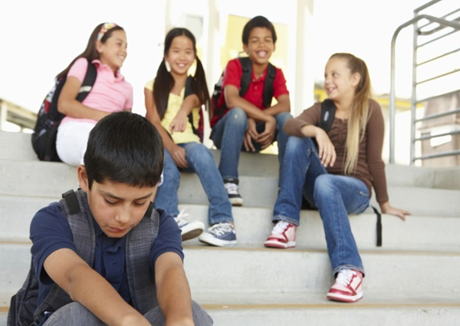

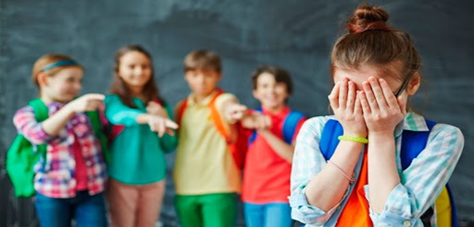

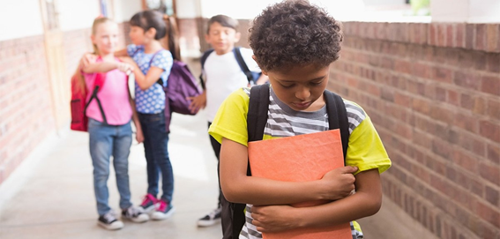

Agora escreva que reflexão/lição podemos tirar da leitura dos textos acima?

________________________________________________________________________________________________________________________________________________________________________________________________________________________________________________________________________________________________________________________________________________________________________________________________________________________________________________________________________________________________________________________________________________________________________________________________________________________________________________________________________________________________________________________________________________________________________________________________________________________________________________________________________________________________________________________________________________________________________________________